3月18日今日动态
出勤：本班今日出勤人数27人。今日4人未来园。
1.区域活动
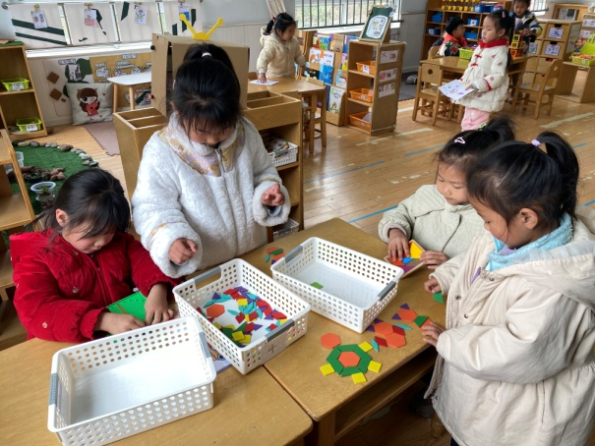  露露、恬恬、萱萱再玩图形拼图，拼小乌龟等动物；噜噜在玩钉板框图，框出了宝石、钟等图形。 | 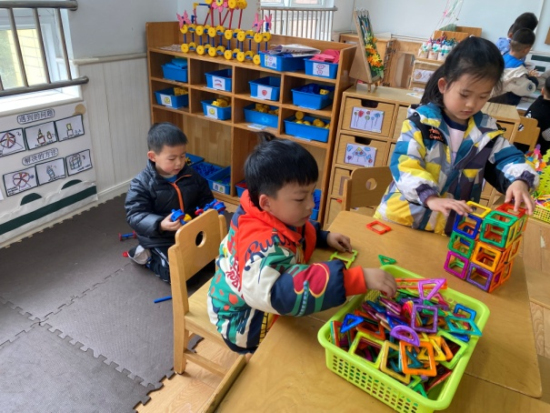  阳阳用万能工匠拼游乐场设施；可心、大豆豆用磁力片拼出了各种各样的房子。
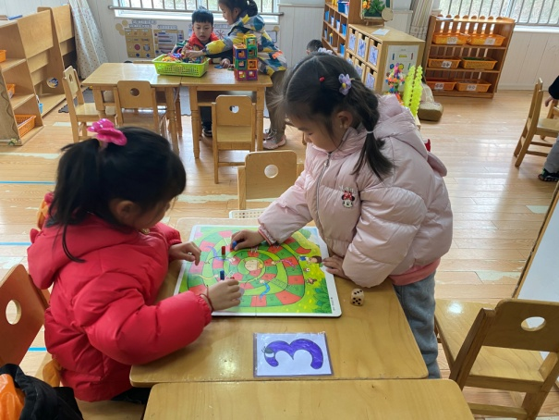  一一和琪琪玩蛇形棋，两人轮流投掷、并根据点数走相应数量的步数。 | 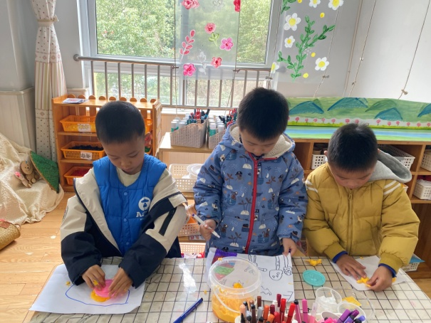  小豆豆、橙子、棒棒在纸上画出图案，再用太空泥进行装饰。
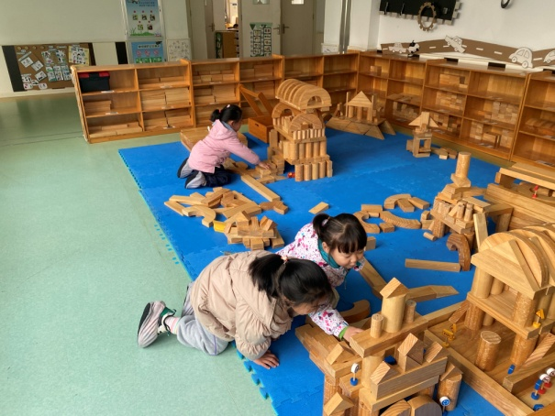  小小、叮当、合作搭建了城堡，再搭建楼梯，拿着小人积木在走楼梯；伊一给之前的作品搭建楼梯及马路。 | 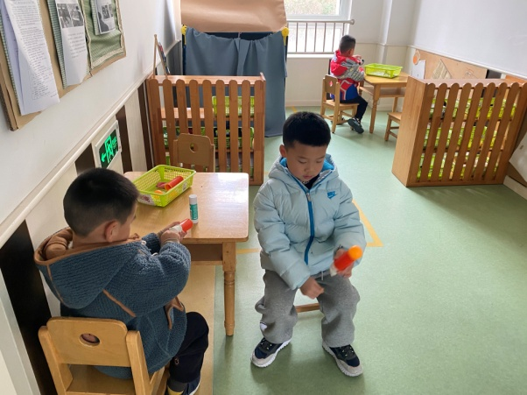  点点用手电筒照射三棱镜，观察光的变化；宸宸和多多玩空气炮，用空气炮对着乒乓球、固体胶发射。
2.值日生工作：
今日值日生：
发小毛巾和餐盘的是李兴琪，发筷子的是邵崔钰，小朋友们的值日生工作做得很认真喔！
3.集体活动
综合：春天在哪里
春天来了，大自然发生了很大的变化。花草树木，鱼虫鸟兽展现出无限的生机。大自然俨然成了一个活的课堂。孩子们要想了解春天，就必须走进自然，用目睹、耳闻、鼻嗅去感受春天领略大自然的美丽。本次活动旨在让孩子用各感官亲身感受春天的基础上分享交流自己所知道的春天。赵毓宁、徐佳禾、赵希羽、张漪乐、李兴琪、王凝音、朱琪玥、左轶萱、徐亿涵、郭煜霖、李梓朋、夏天一、郭颜睿能用多种方式记录找到的春天，了解春天的基本特征；王紫妍、杨梦露、陈艺萱、杨佳伊、李伊一、高羽安、罗景宸、贺健宸、肖尧、李子木、张一嘉、秦苏安、邵崔钰、宋恬恬愿意在集体面前大胆讲述自己的发现，语言表达较为连贯、完整。
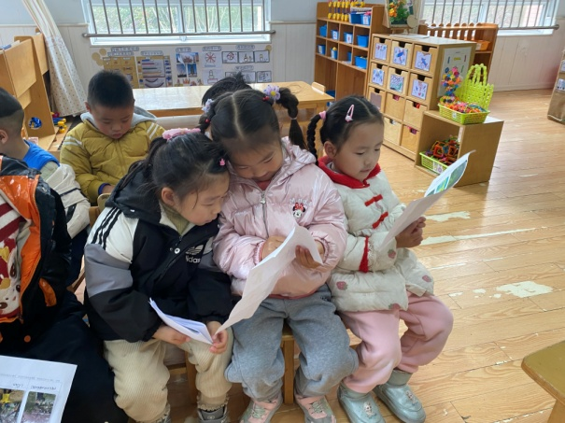 | 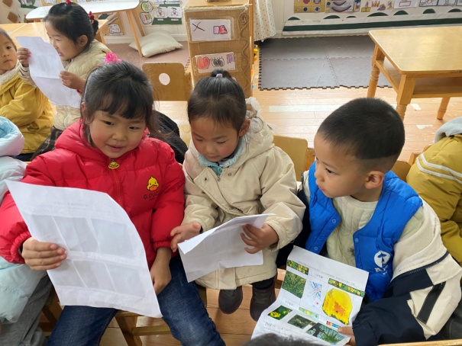
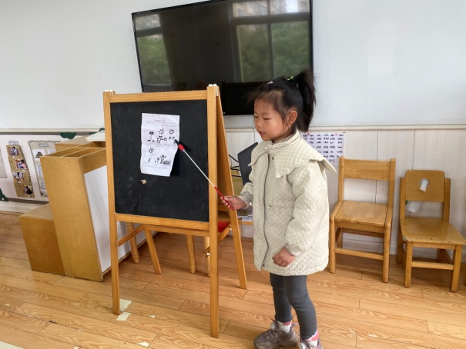 | 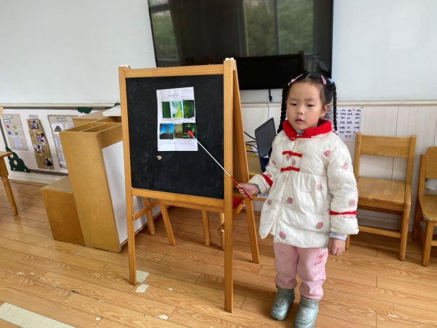

4.生活观察：
观察时间：2024.3.18
观察对象：中三班今日来园幼儿
观察者：耿佳、刘恬君、丁丹娜
观察目的：具有良好的生活习惯与生活能力（指向能力）
观察内容：
①坚持午睡
②主动饮用白开水
③游戏后整理好玩具
④按时进餐（点心、午餐）
观察背景：
纵观幼儿在园一日生活中的各种小事 ，已经进行了一段时间的“具有良好的生活习惯与生活能力”观察记录。旨在让幼儿保持有规律的生活，养成良好的作息、饮食、卫生习惯。如：早睡早起、每天午睡、按时进餐、吃好午餐等。
（备注：家园共同合作，才是最高效的方式呀！）
儿童 | 坚持午睡 | 水杯喝完 | 整理好玩具 | 用好点心、吃完午餐
张一嘉 | ★ | ★ | ★ | ★
贺健宸 | ★ | ★ | ★ | ★
秦苏安 | ★ | ★ | ★ | ★
高羽安 | ★ | ★ | ★ | ★
徐佳禾 | ★ | ★ | ★ | ★
肖尧 | ★ | ★ | ★ | ★
杨梦露 | ★ | ★ | ★ | ★
王凝音 | ★ | ★ | ★ | ★
李子木 | ★ | ★ | ★ | ★
焦云舒 | 请假
李兴琪 | ★ | ★ | ★ | ★
陈艺萱 | ★ | ★ | ★ | ★
杨佳伊 | ★ | ★ | ★ | ★
朱琪玥 | ★ | ★ | ★ | 未吃完
赵希羽 | ★ | ★ | ★ | ★
陈竞泽 | 请假
徐亿涵 | ★ | ★ | ★ | ★
罗景宸 | ★ | ★ | ★ | ★
左轶萱 | ★ | ★ | ★ | ★
张漪乐 | ★ | ★ | ★ | ★
王紫妍 | ★ | ★ | ★ | ★
夏天一 | ★ | ★ | ★ | 未吃完
邵崔钰 | ★ | ★ | ★ | ★
郭煜霖 | ★ | ★ | ★ | ★
郭颜睿 | ★ | ★ | ★ | ★
李梓朋 | ★ | ★ | ★ | 未吃完
李伊一 | ★ | ★ | ★ | ★
赵毓宁 | ★ | ★ | ★ | ★
张嘉辰 | 请假
宋恬恬 | ★ | ★ | ★ | ★
秦修诚 | 请假
5.温馨提示
近来多种病毒、细菌流行，请大家关注幼儿体征，如有异常及时就医并告知老师。同时提醒幼儿勤洗手、勤洗澡、多喝水，注意个人卫生，家里勤通风，少去人员密集的地方。

